Министерство общего и профессионального образования Ростовской области

НОВОШАХТИНСКИЙ ТЕХНИКУМ ПРОМЫШЛЕННЫХ ТЕХНОЛОГИЙ **–**

филиал государственного бюджетного профессионального образовательного

учреждения Ростовской области

**«**ШАХТИНСКИЙ РЕГИОНАЛЬНЫЙ КОЛЛЕДЖ ТОПЛИВА И ЭНЕРГЕТИКИ

им. ак. Степанова П.И.»

РАБОЧАЯ ПРОГРАММА

ОБЩЕОБРАЗОВАТЕЛЬНОЙ УЧЕБНОЙ ДИСЦИПЛИНЫ

ОБЩЕСТВОЗНАНИЕ (включая экономику и право)

для обучающихся очной формы обучения по профессии

08.01.25 Мастер отделочных строительных и декоративных работ

Новошахтинск, 2022

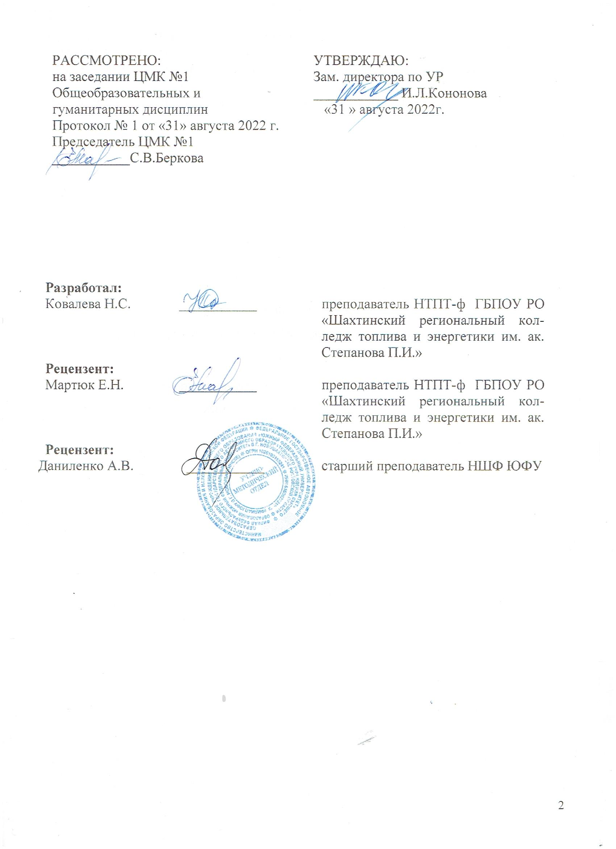

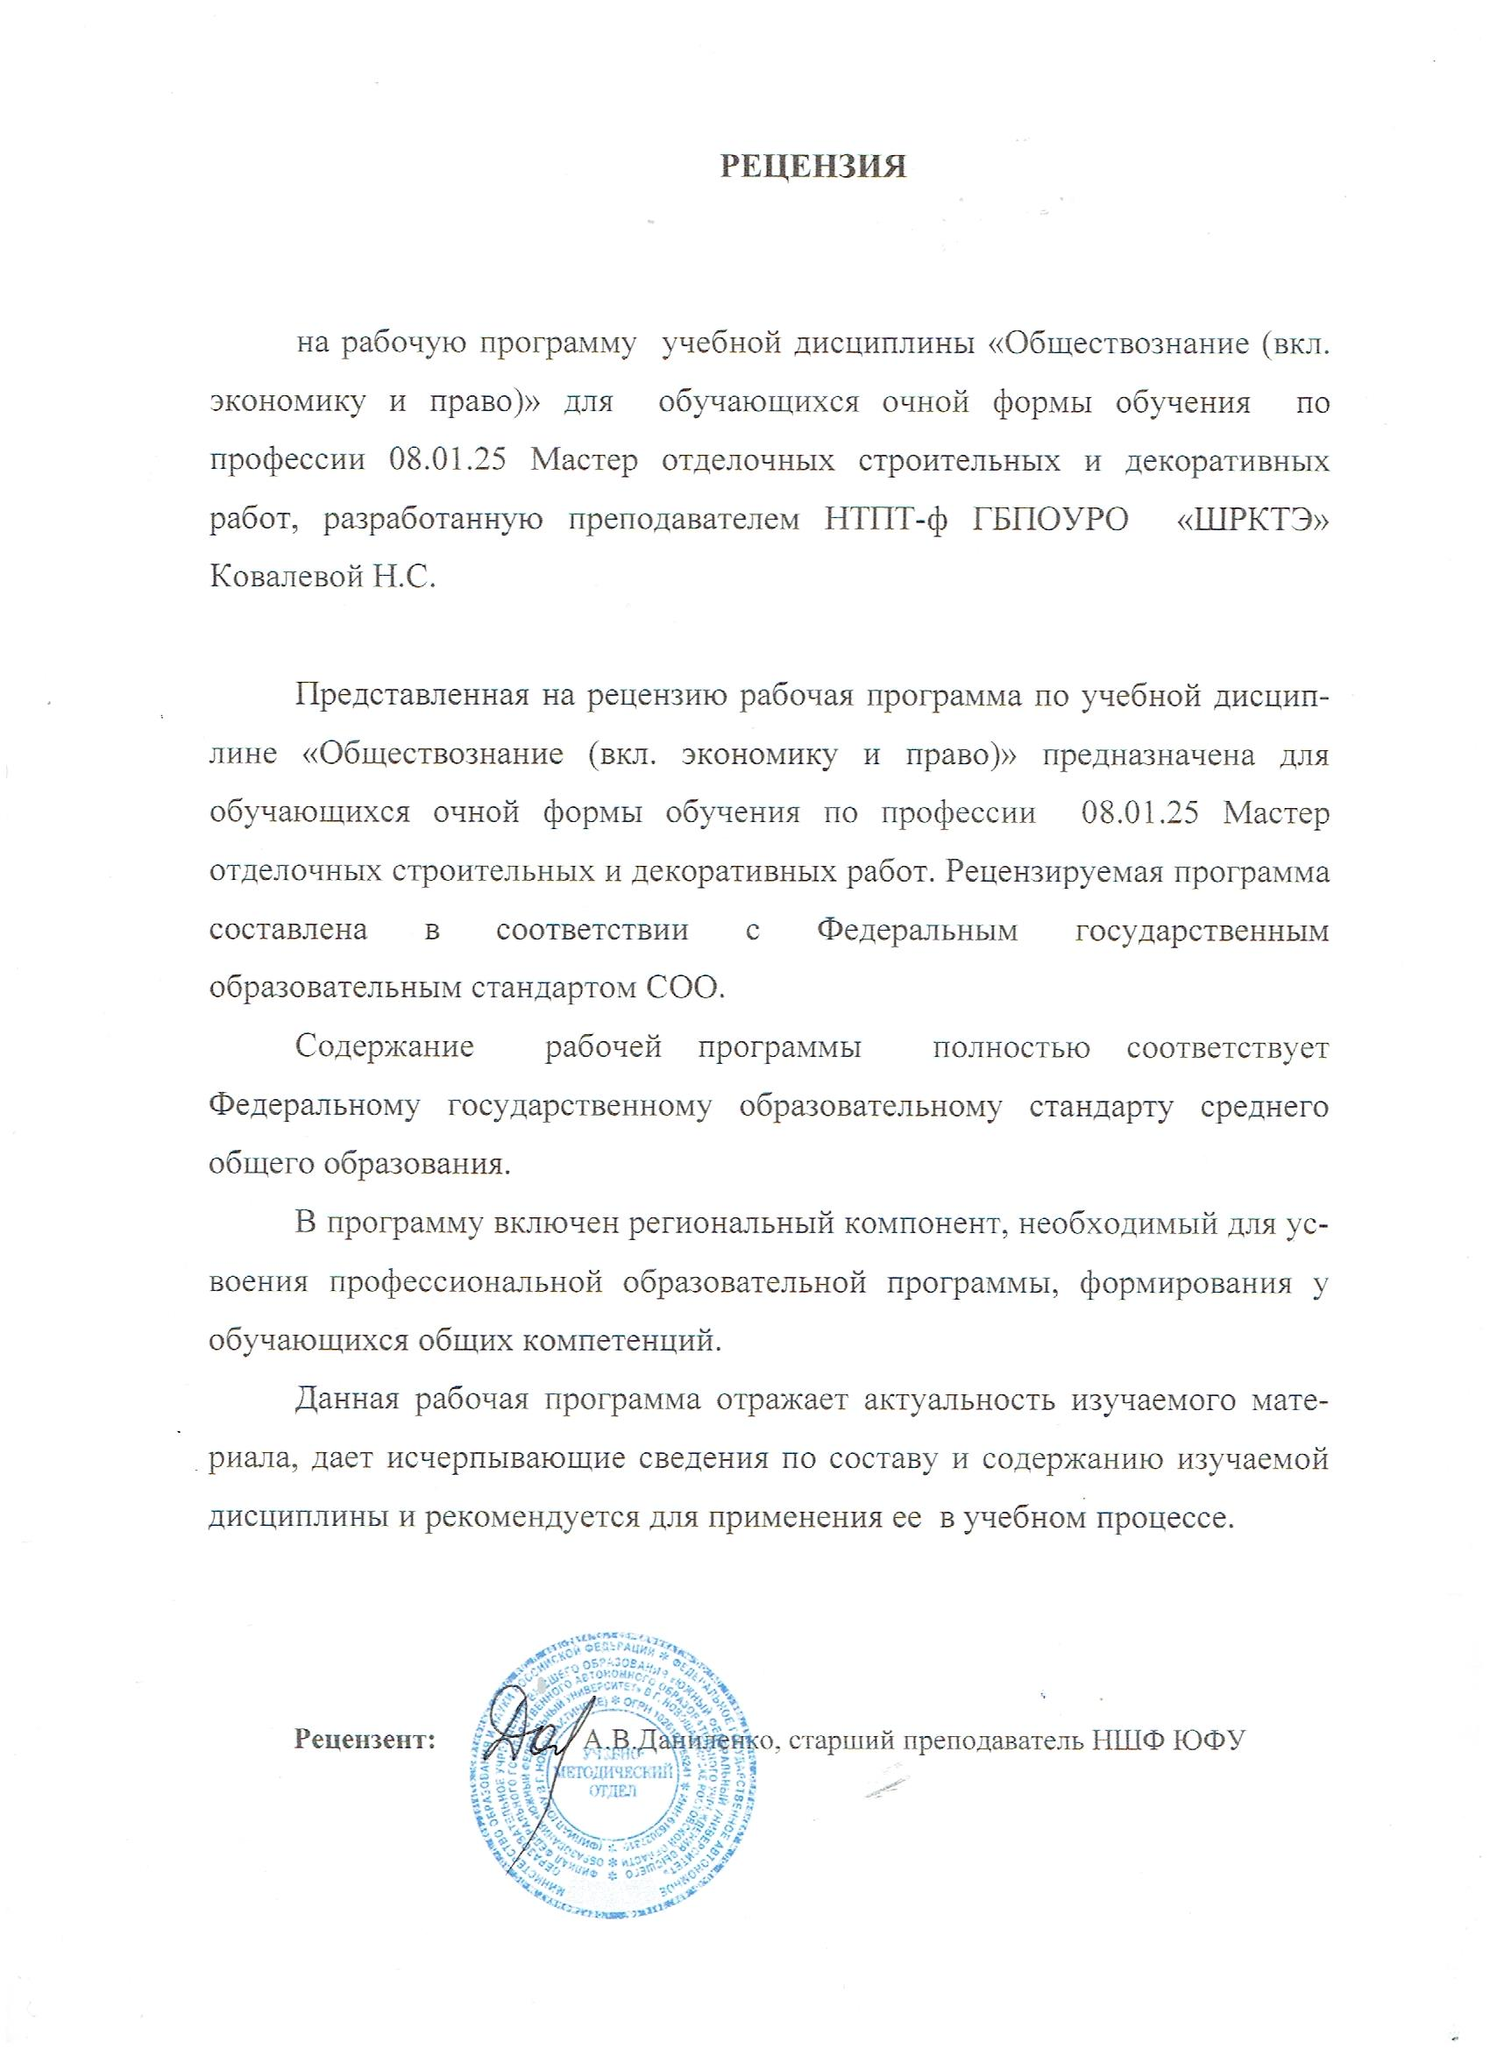

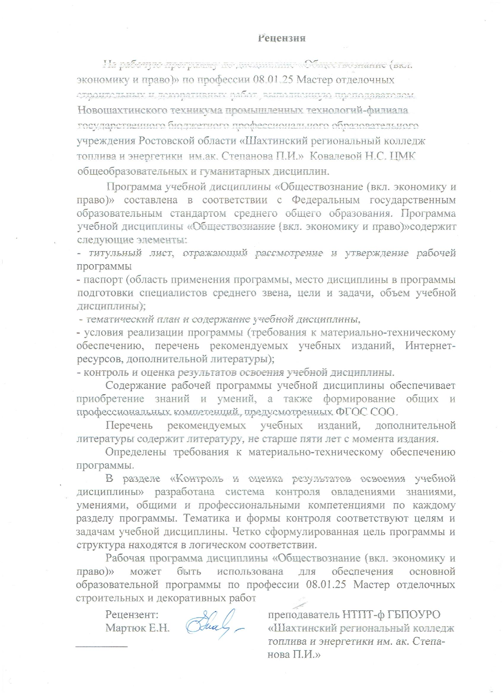

Рабочая программа учебной дисциплины разработана на основе требований:

- Федераль­ного государственного образовательного стандарта среднего общего образования (далее – ФГОС СОО) (утвержденного приказом Министерства образования и науки Российской Федерации № 413 от 17.05.2012 г)

- Рекомендаций по организации получения среднего общего образования в пределах освоения образовательных программ среднего профессионального образования на базе основного общего образования с учетом требований федеральных государственных образовательных стандартов и получаемой профессии или специальности среднего профессионального образования (письмо Департамента государственной политики в сфере подготовки рабочих кадров и ДПО Минобрнауки России от 17.03.2015 № 06-259);

- Уточнений и дополнений к Рекомендациям (Одобрено Научно-методическим советом Центра профессионального образования и систем квалификации ФГАУ «ФИРО» Протокол №3 от 25 мая 2017г.);

-Примерной основной образовательной программы среднего общего образования, одобренной решением федерального учебно-методического объединения по общему образованию(протокол от 28 июня 2016 г. № 2/16-з)

- Рабочей программы воспитания по профессии 08.01.25 Мастер отделочных строительных и декоративных работ (протокол Педагогического совета № 1 от 30.08.2022г.)

Организация-разработчик: Новошахтинский техникум промышленных технологий -филиал государственного бюджетного профессионального образовательного учреждения Ростовской области «Шахтинский региональный колледж топлива и энергетики им. ак. Степанова П.И.»

Разработчик: Ковалева Наталья Станиславовна, преподаватель истории высшей квалификационной категории НТПТ - филиала ГБПОУ РО «Шахтинский региональный колледж топлива и энергетики им. ак. Степанова П.И.».

|  |  |  |  |
| --- | --- | --- | --- |
| СОДЕРЖАНИЕ   |  |  | | --- | --- | | 1. Общая характеристика учебной дисциплины «Обществознание (включая экономику и право)»  2.Структура и содержание учебной дисциплины  3.Тематический план и содержание учебной дисциплины  4. Условия реализации рабочей программы учебной дисциплины  5.Контроль и оценка результатов освоения учебной дисциплины | 5  9  10  18  21 | |  |

**1. ОБЩАЯ ХАРАКТЕРИСТИКА раБочей ПРОГРАММЫ УЧЕБНОЙ ДИСЦИПЛИНЫ «Обществознание (включая экономику и право)»**

**1.1. Место дисциплины в структуре программы подготовки специалистов среднего звена:**

Учебная дисциплина «Обществознание (включая экономику и право)» является обязательной базовой общеобразовательной дисциплиной, которая обеспечивает достижение обучающимися следующих результатов:

**личностных:**

-сформированность мировоззрения, соответствующего современному уровню развития общественной науки и практики, основанного на диалоге культур, а также различных форм общественного сознания, осознание своего места в поликультурном мире;

-российская гражданская идентичность, патриотизм, уважение к своему народу, чувство ответственности перед Родиной, уважения к государственным символам (гербу, флагу, гимну);

- гражданская позиция в качестве активного и ответственного члена российского общества, осознающего свои конституционные права и обязанности, обладающего чувством собственного достоинства, осознанно принимающего традиционные национальные и общечеловеческие гуманистические и демократические ценности;

-толерантное сознание и поведение в поликультурном мире, готовность и способность вести диалог с другими людьми, достигать в нем взаимопонимания, находить общие цели и сотрудничать для их достижения; эффективно разрешать конфликты;

-готовность и способность к саморазвитию и самовоспитанию в соответствии с общечеловеческими ценностями и идеалами гражданского общества; готовность и способность к самостоятельной, творческой и ответственной деятельности; сознательное отношение к непрерывному образованию как условию успешной профессиональной и общественной деятельности;

-осознанное отношение к профессиональной деятельности как возможности участия в решении личных, общественных, государственных, общенациональных проблем;

-ответственное отношение к созданию семьи на основе осознанного принятия ценностей семейной жизни;

**метапредметных:**

-умение самостоятельно определять цели деятельности и составлять планы деятельности; самостоятельно осуществлять, контролировать и корректировать деятельность; использовать все возможные ресурсы для достижения поставленных целей и реализации планов деятельности; выбирать успешные стратегии в различных ситуациях;

-владение навыками познавательной, учебно-исследовательской и проектной деятельности, навыками разрешения проблем; способность и готовность к самостоятельному поиску методов решения практических задач, применению различных методов познания;

-готовность и способность к самостоятельной информационно-познавательной деятельности, включая умение ориентироваться в различных источниках социально-правовой и экономической информации, критически оценивать и интерпретировать информацию, получаемую из различных источников;

- умение использовать средства информационных и коммуникативных технологий в решении когнитивных, коммуникативных и организационных задач с соблюдением требований эргономики, техники безопасности, гигиены, ресурсосбережения, правовых и этических норм, норм информационной безопасности;

-умение определять назначение и функции различных социальных, экономических и правовых институтов;

-умение самостоятельно оценивать и принимать решения, определяющие стратегию поведения, с учетом гражданских и нравственных ценностей;

-владение языковыми средствами: умение ясно, логично и точно излагать свою точку зрения, использовать адекватные языковые средства, понятийный аппарат обществознания;

**предметных:**

-сформированность знаний об обществе как целостной развивающейся системе в единстве и взаимодействии его основных сфер и институтов;

-владение базовым понятийным аппаратом социальных наук;

- владение умением выявлять причинно-следственные, функциональные, иерархические и другие связи социальных объектов и процессов;

-сформированность представлений об основных тенденциях и возможных перспективах развития мирового сообщества в глобальном мире;

- сформированность представлений о методах познания социальных явлений и процессов;

-владение умением применять полученные знания в повседневной жизни, прогнозировать последствия принимаемых решений;

- сформированность навыков оценивания социальной информации, умений поиска информации в источниках различного типа для реконструкции недостающих звеньев с целью объяснения и оценки разнообразных явлений и процессов общественного развития.

Учебная дисциплина «Обществознание» является учебным предметом обязательной предметной области «Общественные науки» ФГОС среднего общего образования.

В НТПТ-филиале ГБПОУ РО «Шахтинский региональный колледж топлива и энергетики им. ак. Степанова П.И.» учебная дисциплина изучается в общеобразовательном цикле учебного плана ОПОП СПО на базе основного общего образования с получением среднего общего образования (ППКРС).

В учебных планах дисциплина «Обществознание»входит в состав общеобразовательных учебных дисциплин, формируемых из обязательных предметных областей ФГОС среднего общего образования, для профессий СПО соответствующего профиля профессионального образования.

В рамках освоения рабочей программы осуществляется практическая подготовка обучающихся.

Практическая подготовка – форма организации образовательной деятельности при освоении образовательной программы в условиях выполнения обучающимися определенных видов работ, связанных с будущей профессиональной деятельностью и направленных на формирование, закрепление, развитие практических навыков и компетенций.

Практическая подготовка обучающихся, как форма организации образовательной деятельности, по дисциплине Обществознание в виде выполнения отдельных элементов работ, связанных с будущей профессиональной деятельностью, организуется в форме практических занятий, лабораторных работ и прочее путем непосредственного выполнения обучающимися определенных видов работ, указываемых в тематическом плане и содержании учебной дисциплины Обществознание.

**Личностные результаты реализации программы воспитания**

Согласно Федеральному закону «Об образовании» от 29.12.2012 г. № 273-ФЗ (в ред. Федерального закона от 31.07.2020 г. № 304-ФЗ) «воспитание – деятельность, направленная на развитие личности, создание условий для самоопределения и социализации обучающихся на основе социокультурных, духовно-нравственных ценностей и принятых в российском обществе правил и норм поведения в интересах человека, семьи, общества и государства, формирование у обучающихся чувства патриотизма, гражданственности, уважения к памяти защитников Отечества и подвигам Героев Отечества, закону и правопорядку, человеку труда и старшему поколению, взаимного уважения, бережного отношения к культурному наследию и традициям многонационального народа Российской Федерации, природе и окружающей среде». Поэтому планируются к реализации на уроках обществознания следующие личностные результаты программы воспитания :

|  |  |
| --- | --- |
| **Личностные результаты**  **реализации программы воспитания**  *(дескрипторы)* | **Код личностных результатов  реализации  программы  воспитания** |
| Осознающий себя гражданином и защитником великой страны | **ЛР 1** |
| Проявляющий активную гражданскую позицию, демонстрирующий приверженность принципам честности, порядочности, открытости, экономически активный и участвующий в студенческом и территориальном самоуправлении, в том числе на условиях добровольчества, продуктивно взаимодействующий и участвующий в деятельности общественных организаций | **ЛР 2** |
| Проявляющий уважение к людям старшего поколения и готовность к участию в социальной поддержке и волонтерских движениях | **ЛР 6** |
| Соблюдающий и пропагандирующий правила здорового и безопасного образа жизни, спорта; предупреждающий либо преодолевающий зависимости от алкоголя, табака, психоактивных веществ, азартных игр и т.д. Сохраняющий психологическую устойчивость в ситуативно сложных или стремительно меняющихся ситуациях | **ЛР 9** |
| Заботящийся о защите окружающей среды, собственной и чужой безопасности, в том числе цифровой | **ЛР 10** |
| Проявляющий уважение к эстетическим ценностям, обладающий основами эстетической культуры | **ЛР 11** |
| Принимающий семейные ценности, готовый к созданию семьи и воспитанию детей; демонстрирующий неприятие насилия в семье, ухода от родительской ответственности, отказа от отношений со своими детьми и их финансового содержания | **ЛР 12** |
| **Личностные результаты**  **реализации программы воспитания, определенные отраслевыми требованиями к деловым качествам личности** | |
| Демонстрирующий навыки анализа и интерпретации информации изразличных источников с учетом нормативно-правовых норм | **ЛР 14** |
| Демонстрирующий готовность и способность к образованию, в томчисле самообразованию, на протяжении всей жизни; сознательноеотношение к непрерывному образованию как условию успешной  профессиональной и общественной деятельности. | **ЛР 15** |
| **Личностные результаты**  **реализации программы воспитания, определенные субъектом Российской Федерации** |  |
| Осознающий единство пространства Донского края как единой среды обитания всехнаселяющих ее национальностей и народов, уважающий религиозные убеждения итрадициинародов, проживающих на территории Ростовской области. | **ЛР 19** |
| **Личностные результаты реализации программы воспитания, определенные ключевыми работодателями** |  |
| Способный при взаимодействии с другими людьми достигать поставленных целей, стремящийся к формированию в строительнойотрасли и системе жилищно-коммунального хозяйства личностного  роста как профессионала | **ЛР 25** |
| **Личностные результаты**  **реализации программы воспитания, определенные субъектами образовательного процесса** |  |
| Осваивающий социальные нормы, правила поведения, в группах и сообществах, включая взрослые и социальные сообщества; участвующий в студенческом самоуправлении и общественной жизни в пределах возрастных компетенций с учётом региональных, этнокультурных, социальных и экономических особенностей | **ЛР 27** |

**Количество часов на освоение программы дисциплины:**

объем образовательной программы – 212 часов, в том числе:

обязательной аудиторной учебной нагрузки обучающегося – 200 часов;

самостоятельной работы обучающегося – 0 часов;

консультации – 12 часов

2. СТРУКТУРА И СОДЕРЖАНИЕ УЧЕБНОЙ ДИСЦИПЛИНЫ «ОБЩЕСТВОЗНАНИЕ» (включая экономику и право)

**2.1. Объем учебной дисциплины и виды учебной работы**

|  |  |
| --- | --- |
| **Вид учебной работы** | ***Объем часов*** |
| **Объем образовательной программы** | 212 |
| **Обязательная аудиторная учебная нагрузка** | 200 |
| в том числе: |  |
| лабораторные занятия | *-* |
| практические занятия | *60* |
| контрольные работы | *-* |
| Консультации | *12* |
| **Самостоятельная работа обучающегося (всего)** | - |
| в том числе: |  |
| Промежуточная аттестация в форме дифференцированного зачета | *-* |

### Тематический план и содержание учебной дисциплины учебной дисциплины «Обществознание (включая экономику и право)»

|  |  |  |  |  |  |  |  |  |
| --- | --- | --- | --- | --- | --- | --- | --- | --- |
| **Наименование разделов и тем** | | **Содержание учебного материала, практические занятия** | | | | | **Объем часов** | **Уровень освоения** |
| **1** | | **2** | | | | | **3** | **4** |
| **Введение** | | Содержание учебного материала | | | | | **2**  2 |  |
| 1. | | **Обществознание как учебный курс. Социальные науки.** Специфика объекта их изучения. Актуальность изучения обществознания при освоении профессий СПО. | | | 1 |
| **Раздел 1. Человек и общество** | | | | | | | **30** | 2 |
| **Тема 1. 1. Природа человека, врожденные и приобретенные качества** | | Содержание учебного материала | | | | | ***12***  2  2  2  2  2  2 |
| 1. | | **Философские представления о социальных качествах человека. Человек, индивид, личность.** **Деятельность и мышление.** Виды деятельности. Творчество. Человек в учебной и трудовой деятельности. | | |
| 2. | | **Профессиональное самоопределение.** Формирование характера, учет особенностей характера в общении и профессиональной деятельности. Потребности, способности и интересы. Основные виды профессиональной деятельности. Выбор профессии. | | |
| 3. | | **Социализация личности. Самосознание и социальное поведение.** Цель и смысл человеческой жизни. | | |
| 4. | | **Проблема познаваемости мира. Понятие истины, ее критерии.** Виды человеческих знаний. Мировоззрение. Типы мировоззрения. Основные особенности научного мышления. | | |
| 5. | | **Свобода как условие самореализации личности.** Свобода человека и ее ограничители (внутренние — со стороны самого человека и внешние — со стороны общества).Выбор и ответственность за его последствия. Гражданские качества личности. | | |
| 6. | | **Человек в группе. Многообразие мира общения.** Межличностное общение и взаимодействие. Проблемы межличностного общения в молодежной среде. Особенности самоидентификации личности в малой группе на примере молодежной среды. Межличностные конфликты. Истоки конфликтов в среде молодежи. | | |
|  | |  | | |  |  |
|  | |  | | |  |  |
| **Тема 1.2.Общество как сложная система.** | | Содержание учебного материала | | | | | ***6***  2  2  2 |  |
| 1. | | **Представление об обществе как сложной динамичной системе.** **Общество и природа.** Подсистемы и элементы общества. Специфика общественных отношений. Основные институты общества, их функции.Значение техногенных революций: аграрной, индустриальной, информационной. Противоречивость воздействия людей на природную среду. | | | 2 |
| 2. | | **Многовариантность общественного развития. Эволюция и революция как формы социального изменения.** Понятие общественного прогресса.  Смысл и цель истории. Цивилизация и формация. Общество: традиционное, индустриальное, постиндустриальное (информационное). | | |
| 3. | | **Особенности современного мира. Процессы глобализации.** Антиглобализм, его причины и проявления. Современные войны, их опасность для человечества. Терроризм как важнейшая угроза современной цивилизации. Социальные и гуманитарные аспекты глобальных проблем. | | |
| ***Практические занятия***  1.Человек, индивид, личность.  2.Потребности, способности и интересы.  3.Мировоззрение. Типы мировоззрения.  4.Основные институты общества.  5.Общество и природа.  6.Глобализация. | | | | | ***12*** |  |
| **Раздел 2. Духовная культура человека и общества** | | | | | | | **40** |
| **Тема 2.1. Духовная культура личности и общества** | | Содержание учебного материала | | | | | **8**  2  2  2  2 |
| 1. | | Понятие о культуре. Духовная культура личности и общества, ее значение в  общественной жизни. Культура народная, массовая и элитарная. Экранная культура — продукт информационного общества. | | | 2 |
| 2. | | Особенности молодежной субкультуры. Проблемы духовного кризиса и духовного поиска в молодежной среде. | | |
| 3. | | Формирование ценностных установок, идеалов, нравственных ориентиров. Взаимодействие и взаимосвязь различных культур. | | |
| 4 | | Культура общения, труда, учебы, поведения в обществе. Этикет. Учреждения культуры. Государственные гарантии свободы доступа к культурным ценностям. | | |
| **Тема 2.2. Наука и образование в современном мире** | |  | | Содержание учебного материала | | | ***6***  2  2  2 |
| 1. | | Наука. Естественные и социально-гуманитарные науки. Значимость труда ученого, его особенности. Свобода научного поиска. Ответственность ученого перед обществом. | | | 2 |
| 2. | | Образование как способ передачи знаний и опыта. Роль образования в жизни современного человека и общества. Правовое регулирование образования. | | |
| 3. | | Порядок приема в образовательные учреждения профессионального образования. Система образования в Российской Федерации. Государственные гарантии в получении образования. Профессиональное образование. | | |
| **Тема 2.3. Мораль, искусство и религия как элементы духовной культуры** | | Содержание учебного материала | | | | | **12**  2  2  2  2  2  2 |
| 1. | | Мораль. Основные принципы и нормы морали. | | | 2 |
| 2. | | Гуманизм. Добро и зло. Долг и совесть. | | |
| 3. | | Моральный выбор. Моральный самоконтроль личности. Моральный идеал. | | |
| 4. | | Религия как феномен культуры. Мировые религии. | | |
| 5. | | Религия и церковь в современном мире. Свобода совести. Религиозные объединения Российской Федерации. | | |
| 6. | | Искусство и его роль в жизни людей. Виды искусств. | | |
| ***Практические занятия***  Духовная культура личности и общества.  Виды культуры.  Наука в современном мире.  Роль образования в жизни человека и общества.  Мораль.  Религия.  Искусство. | | | | | **14** |  |
| **3. Экономика** | | | | | | | **28** |
| **3.1. Экономика и экономическая наука. Экономические системы** | | Содержание учебного материала | | | | | **4**  2  2 |  |
| 1. | | | Экономика семьи. Экономика как наука и хозяйство. Главные вопросы эконо-  мики. Потребности. Выбор и альтернативная стоимость. Ограниченность ресурсов. Факторы производства. | |
| 2. | | | Разделение труда, специализация и обмен. Типы экономических систем: традиционная, централизованная (командная) и рыночная экономика. | |
| **3.2. Рынок. Фирма. Роль государства в экономике** | | Содержание учебного материала | | | | | **8**  2  2  2    2 |  |
| 1. | | Рынок одного товара. Спрос. Факторы спроса. Предложение. Факторы предложения. Рыночное равновесие. Основные рыночные структуры: совершенная и несовершенная конкуренция. | | |
| 2. | | Роль фирм в экономике. Издержки, выручка, прибыль. Производительность труда. Основные организационные формы бизнеса в России. Основные источники финансирования бизнеса. Акции и облигации. Фондовый рынок. Основы менеджмента и маркетинга. | | |
| 3. | | Деньги. Процент. Банковская система. Роль Центрального банка. Основные операции коммерческих банков. Инфляция. Виды, причины и последствия инфляции. Антиинфляционные меры. Основы денежной политики государства. | | |
| 4. | | Частные и общественные блага. Функции государства в экономике. Понятие ВВП и его структура. Экономический рост и развитие. Экономические циклы. Виды налогов. Государственные расходы. Государственный бюджет. Государственный долг. Основы налоговой политики государства. | | |
| **3.3. Рынок труда и безработица** | | Содержание учебного материала | | | | | **2**  2 |  |
| ***1.*** | | Спрос на труд и его факторы. Предложение труда. Факторы предложения труда. Роль профсоюзов и государства на рынках труда. Человеческий капитал. Понятие безработицы, ее причины и экономические последствия. Рациональный потребитель. Защита прав потребителя. Основные доходы и расходы семьи. Реальный и номинальный доход. Сбережения. | | |
| **3.4. Основные проблемы экономики России.**  **Элементы международной экономики** | | Содержание учебного материала | | | | | **4**  2  2 |
| 1. | | | | Становление современной рыночной экономики России. Особенности современной экономики России, ее экономические институты. Основные проблемы экономики России и ее регионов. Экономическая политика Российской Федерации. Россия в мировой экономике. |
| 2. | | | | Организация международной торговли. Государственная политика в области международной торговли. Глобальные экономические проблемы. |
| ***Практические занятия***  Экономика как наука.  Типы экономических систем.  Факторы спроса и предложения.  Функции государства в экономике.  Особенности современной экономики России. | | | | | **10** |  |
| **Раздел 4. Социальные отношения** | | | | | | | **26** |
| **Тема 4.1. Социальная роль и стратификация.** | | | Содержание учебного материала | | | | **4**  2  2 |  |
| 1. | | | Социальные отношения. Понятие о социальных общностях и группах. Социальная стратификация. Социальная мобильность. |  |
| 2. | | | Социальная роль. Многообразие социальных ролей в юношеском возрасте. Социальные роли человека в семье и трудовом коллективе. Социальный статус и престиж. Престижность профессиональной деятельности. |
| **Тема 4.2. Социальные нормы и конфликты** | | | Содержание учебного материала | | | | **4**  2  2 |  |
| 1. | | | Социальный контроль. Виды социальных норм и санкций. Самоконтроль. Девиантное поведение, его формы, проявления. Профилактика негативных форм девиантного поведения среди молодежи. Опасность наркомании, алкоголизма. Социальная и личностная значимость здорового образа жизни. |  |
| 2. | | | Социальный конфликт. Причины и истоки возникновения социальных конфликтов. Пути разрешения социальных конфликтов. |
| **Тема 4.3. Важнейшие социальные общности и группы** | | | Содержание учебного материала | | | | **8**  2  2  2  2 |  |
| 1. | | | Особенности социальной стратификации в современной России. Демографические,профессиональные, поселенческие и иные группы. |  |
| 2. | | | Молодежь как социальная группа. Особенности молодежной политики в Российской Федерации. |
| 3. | | | Этнические общности. Межнациональные отношения, этносоциальные конфликты, пути их разрешения. Конституционные принципы национальной политики в Российской Федерации. |
| 4. | | | Семья как малая социальная группа. Семья и брак. Современная демографическая ситуация в Российской Федерации. Семейное право и семейные правоотношения. Понятие семейных правоотношений. Порядок, условия заключения и расторжения брака. Права и обязанности супругов. Брачный договор. Правовые отношения родителей и детей. Опека и попечительство. |
|  | | | ***Практические занятия***  Социальная стратификация.  Виды социальных норм.  Социальные конфликты.  Межнациональные отношения.  Семья в современной России. | | | | **10** |
| **Раздел 5. Политика** | | | | | | | **30** |
| **Тема 5.1. Политика и власть. Государство в политической системе** | | Содержание учебного материала | | | | | **12**  2  2  2  2  2  2 |
| 1. | | | | Понятие власти. Типы общественной власти. Политика как общественное явление. Политическая система, ее внутренняя структура. Политические институты. | 2 |
| 2. | | | | Государство как политический институт. Признаки государства. Государственный суверенитет. |
| 3. | | | | Внутренние и внешние функции государства. Особенности функционального назначения современных государств. |
| 4. | | | | Межгосударственная интеграция, формирование надгосударственных институтов — основные особенности развития современной политической системы. |
| 5. | | | | Формы государства: формы правления, территориально-государственное устройство, политический режим. Типология политических режимов. |
| 6. | | | | Демократия, ее основные ценности и признаки. Условия формирования демократических институтов и традиций. Правовое государство, понятие и признаки. |
| **Тема 5.2. Участники политического процесса** | | Содержание учебного материала | | | | | **10**  2  2  2  2  2 |
| 1. | | | | Личность и государство. Политический статус личности. Политическое участие и его типы. Причины и особенности экстремистских форм политического участия. | 2 |
| 2. | | | | Политическое лидерство. Лидеры и ведомые. Политическая элита, особенности ее формирования в современной России. |
| 3. | | | | Гражданское общество и государство. Гражданские инициативы. Роль средств массовой информации в политической жизни общества. |
| 4. | | | | Отличительные черты выборов в демократическом обществе. Абсентеизм, его причины и опасность. Избирательная кампания в Российской Федерации. |
| 5. | | | | Политические партии и движения, их классификация. Современные идейно-политические системы: консерватизм, либерализм, социал-демократия, коммунизм. Законодательное регулирование деятельности партий в Российской Федерации. |
|  | | ***Практические занятия***  Политическая система общества, ее структура.  Государство в политической системе общества.  Гражданское общество и правовое государство.  Избирательное право в Российской Федерации. | | | | | **8** |  |
| **6. Право** | | | | | | | **42** |  |
| **6.1. Правовое регулирование общественных отношений** | Содержание учебного материала | | | | | | **8**  2  2  2  2 |  |
|  | | 1. | | Юриспруденция как общественная наука.  Право в системе социальных норм. Правовые и моральные нормы. | | |
| 2. | | Система права: основные институты, отрасли права. Частное и публичное право. | | |
| 3. | | Основные формы права. Нормативные правовые акты и их характеристика. Порядок принятия и вступления в силу законов в РФ. Действие нормативных правовых актов во времени, в пространстве и по кругу лиц. | | |
| 4. | | Правовые отношения и их структура. Правомерное и противоправное поведение. Виды противоправных поступков. Юридическая ответственность и ее задачи. | | |
| **6.2. Основы конституционного права Российской Федерации** | | Содержание учебного материала | | | | | **12**  2  2  2  2  2  2 |  |
| 1. | | Конституционное право как отрасль российского права. Основы конституционного строя Российской Федерации. | | |
| 2. | | Система государственных органов Российской Федерации. Законодательная власть. Исполнительная власть. Институт президентства. Местное самоуправление. | | |
| 3. | | Правоохранительные органы Российской Федерации. Судебная система Российской Федерации. Адвокатура. Нотариат. | | |
| 4. | | Понятие гражданства. Порядок приобретения и прекращения гражданства в РФ. Основные конституционные права и обязанности граждан в России. | | |
| 5. | | Право граждан РФ участвовать в управлении делами государства.  Право на благоприятную окружающую среду. | | |
| 6. | | Обязанность защиты Отечества. Основания отсрочки от военной службы. Международная защита прав человека в условиях мирного и военного времени. | | |
| **6.3. Отрасли российского права** | | Содержание учебного материала | | | | | **16**  2  2  2  2  2  2  2  2 |  |
| 1. | | Гражданское право и гражданские правоотношения. Физические лица. Юридические лица. Гражданско-правовые договоры. Правовое регулирование предпринимательской деятельности | | |
| 2. | | . Имущественные права. Право собственности на движимые и недвижимые вещи, деньги, ценные бумаги. Право на интеллектуальную собственность. Основания приобретения права собственности: купля-продажа, мена, наследование, дарение. | | |
| 3. | | Личные неимущественные права граждан: честь, достоинство, имя. Способы защиты имущественных и неимущественных прав. | | |
| 4. | | Трудовое право и трудовые правоотношения. Понятие трудовых правоотношений. Занятость и трудоустройство. Органы трудоустройства. Порядок приема на работу. | | |
| 5. | | Трудовой договор: понятие и виды, порядок заключения и расторжения. Правовое регулирование трудовой деятельности несовершеннолетних. | | |
| 6. | | Коллективный договор. Роль профсоюзов в трудовых правоотношениях. Трудовые споры и порядок их разрешения. Заработная плата. Правовые основы социальной защиты и социального обеспечения. | | |
| 7. | | Административное право и административные правоотношения. Административные проступки. Административная ответственность. | | |
| 8. | | Уголовное право. Преступление как наиболее опасное противоправное деяние. Состав преступления. Уголовная ответственность. Особенности уголовной ответственности несовершеннолетних. Обстоятельства, исключающие уголовную ответственность. | | |
|  | | ***Практические занятия***  Конституционное право.  Права и обязанности человека и гражданина.  Трудовое право. | | | | | **6** |  |
|  | | **Консультации** | | | | | **12** |  |
|  | |  | | **Дифференцированный зачет** | | | **2** | 3 |
| **Итого** | | | | | | | **212** |  |

**3 условия реализации программы дисциплины «обществознание»**

**3.1. Требования к минимальному материально-техническому обеспечению**

Для реализации программы учебной дисциплины должны быть предусмотрены следующие специальные помещения:

Кабинет *«*Социально-экономических дисциплин*»*

Обо­ру­до­ва­ние учеб­но­го ка­би­не­та: таб­ли­цы, стен­ды, ди­дак­ти­че­ский раз­да­точ­ный ма­те­ри­ал, карты.

Тех­ни­че­ские сред­ст­ва обу­че­ния: пер­со­наль­ный ком­пь­ю­тер, муль­ти­ме­дий­ное уст­рой­ст­во, эк­ран.

Обо­ру­до­ва­ние мас­тер­ской и ра­бо­чих мест мас­тер­ской: нет не­об­хо­ди­мо­сти

Обо­ру­до­ва­ние ла­бо­ра­то­рии и ра­бо­чих мест ла­бо­ра­то­рии: нет не­об­хо­ди­мо­сти

**3.2. Информационное обеспечение обучения**

Перечень рекомендуемых учебных изданий, Интернет-ресурсов, дополнительной литературы

Основные источники:

*Важенин А.Г.* Обществознание: учебник. – М., 2020

*Важенин А.Г.* Практикум по обществознанию: учеб. пособие. – М., 2020

Дополнительные источники:

*Горелов А.А.* Обществознание. – ЭБС: «Юрайт», 2022

*Федоров Б.И.* Обществознание. – ЭБС: «Юрайт», 2022

Конституция Российской Федерации.– М., 2022.

Гражданский кодекс Российской Федерации (часть первая) от 21 октября 1994 г. № 51-ФЗ (в ред. ФЗ от 26.06.2007 № 118-ФЗ)) // СЗ РФ.

Гражданский кодекс Российской Федерации (часть вторая) от 26 января 1996 г. № 14 (в ред. от 24.07.2007 № 218-ФЗ) // СЗ РФ.

Гражданский кодекс Российской Федерации (часть третья). Раздел V «Наследственное право» от 26 ноября 2001. № 146-ФЗ от 03.06.2006 № 73-ФЗ, с изм., внесенными Федеральным законом от 29.12.2006 № 258-ФЗ) // СЗ РФ

Гражданский кодекс Российской Федерации (часть четвертая) 18.12.2006 № 231-ФЗ СЗ РФ , 25.12.2006, № 52 (1 ч.), ст. 5496.

Гражданский процессуальный кодекс Российской Федерации от 14 ноября 2002 № 138-ФЗ (в ред. от 24.07.2007 № 214-ФЗ) // СЗ РФ.

Уголовный кодекс Российской Федерации от 13 июня 1996 г. № 63-ФЗ (в ред. ФЗ от 24.07.2007 № 214-ФЗ)) // СЗ РФ.

Кодекс РФ об административных правонарушениях от 30 декабря 2001 № 195 (в ред. от 24.07.2007 № 218-ФЗ) // СЗ РФ.

Трудовой кодекс Российской Федерации от 30 декабря 2001. № 197-ФЗ // СЗ РФ

Уголовно-процессуальный кодекс Российской Федерации от 18 декабря 2001 г. № 174-ФЗ (в ред. от 24.07.2007 № 214-ФЗ) // СЗ РФ.

Закон Российской Федерации «О защите прав потребителей»

Федеральный закон «О гражданстве Российской Федерации» от 31 мая 2002 г. № 62-ФЗ (в ред. ФЗ от 18.07.2006 № 121-ФЗ) // СЗ РФ.

Федеральный закон «О выборах Президента Российской Федерации» от 10 января 2003 г. № 19-ФЗ (вред.ФЗ от 24.07.2007 № 214-ФЗ) // СЗ РФ.

Интернет-ресурсы:

<http://www.edu.ru/> - Российское образование. Федеральный портал

<http://window.edu.ru/> **-** [Единое окно доступа к образовательным ресурсам](http://window.edu.ru/)

<http://garant-rostovdon.ru/> - Информационно-правовой портал

<http://www.ict.edu.ru/> [Информационно-коммуникационные технологии в образовании](http://www.ict.edu.ru/)

[http://www.openet.edu.ru](http://www.openet.edu.ru/) [Российский портал открытого образования](http://www.openet.edu.ru/)

**4 Контроль и оценка результатов освоения Дисциплины «**ОБЩЕСТВОЗНАНИЕ**»**

**Контроль и оценка** результатов освоения дисциплины осуществляется преподавателем в процессе проведения письменных самостоятельных работ, устных ответов.

|  |  |
| --- | --- |
| **Результаты обучения (освоенные умения, освоенные знания)** | **Формы и методы контроля и оценки результатов обучения** |
| Личностные результаты:  -сформированность мировоззрения, соответствующего современному уровню развития общественной науки и практики, основанного на диалоге культур, а также различных форм общественного сознания, осознание своего места в поликультурном мире;  -российская гражданская идентичность, патриотизм, уважение к своему народу, чувство ответственности перед Родиной, уважения к государственным символам (гербу, флагу, гимну);  - гражданская позиция в качестве активного и ответственного члена российского общества, осознающего свои конституционные права и обязанности, обладающего чувством собственного достоинства, осознанно принимающего традиционные национальные и общечеловеческие гуманистические и демократические ценности;  -толерантное сознание и поведение в поликультурном мире, готовность и способность вести диалог с другими людьми, достигать в нем взаимопонимания, находить общие цели и сотрудничать для их достижения; эффективно разрешать конфликты;  -готовность и способность к саморазвитию и самовоспитанию в соответствии с общечеловеческими ценностями и идеалами гражданского общества; готовность и способность к самостоятельной, творческой и ответственной деятельности; сознательное отношение к непрерывному образованию как условию успешной профессиональной и общественной деятельности;  -осознанное отношение к профессиональной деятельности как возможности участия в решении личных, общественных, государственных, общенациональных проблем;  -ответственное отношение к созданию семьи на основе осознанного принятия ценностей семейной жизни;  **Метапредметные результаты:**  -умение самостоятельно определять цели деятельности и составлять планы деятельности; самостоятельно осуществлять, контролировать и корректировать деятельность; использовать все возможные ресурсы для достижения поставленных целей и реализации планов деятельности; выбирать успешные стратегии в различных ситуациях;  -владение навыками познавательной, учебно-исследовательской и проектной деятельности, навыками разрешения проблем; способность и готовность к самостоятельному поиску методов решения практических задач, применению различных методов познания;  -готовность и способность к самостоятельной информационно-познавательной деятельности, включая умение ориентироваться в различных источниках социально-правовой и экономической информации, критически оценивать и интерпретировать информацию, получаемую из различных источников;  - умение использовать средства информационных и коммуникативных технологий в решении когнитивных, коммуникативных и организационных задач с соблюдением требований эргономики, техники безопасности, гигиены, ресурсосбережения, правовых и этических норм, норм информационной безопасности;  -умение определять назначение и функции различных социальных, экономических и правовых институтов;  -умение самостоятельно оценивать и принимать решения, определяющие стратегию поведения, с учетом гражданских и нравственных ценностей;  -владение языковыми средствами: умение ясно, логично и точно излагать свою точку зрения, использовать адекватные языковые средства, понятийный аппарат обществознания;  **Предметные результаты:**  -сформированность знаний об обществе как целостной развивающейся системе в единстве и взаимодействии его основных сфер и институтов;  -владение базовым понятийным аппаратом социальных наук;  - владение умением выявлять причинно-следственные, функциональные, иерархические и другие связи социальных объектов и процессов;  -сформированность представлений об основных тенденциях и возможных перспективах развития мирового сообщества в глобальном мире;  - сформированность представлений о методах познания социальных явлений и процессов;  -владение умением применять полученные знания в повседневной жизни, прогнозировать последствия принимаемых решений;  - сформированность навыков оценивания социальной информации, умений поиска информации в источниках различного типа для реконструкции недостающих звеньев с целью объяснения и оценки разнообразных явлений и процессов общественного развития. | Выполнение практических заданий и упражнений, выполнение тестовых заданий |